

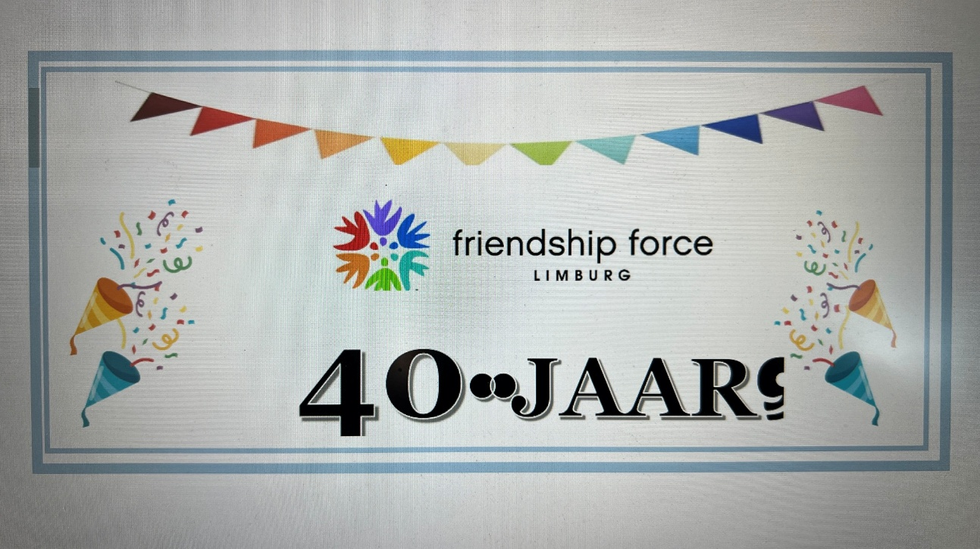

Feestelijke bijeenkomst op 2 augustus
Friendship Force Limburg werd opgericht in 1986. We vieren dus dit jaar het 40 jarig bestaan van onze vereniging. In al die jaren is er veel veranderd. Niet alleen de manier van reizen is geëvolueerd, maar ook de mensen. En de mensen die hiervan deel uit maakten willen we samen brengen.
Herinneringen over al die jaren met vooral foto's van de vele uitwisselingen werden verzameld en zullen te bekijken zijn in de zaal.
41 personen schreven zich reeds in. Je kan nog steeds aansluiten. Stuur snel een bericht als antwoord op deze mail.
Het programma ziet er uit als volgt:
14u00: onthaal met aperitief
14u30: welkomwoord door de voorzitter Arthur Smeers
14u45: voorstelling visuele presentatie van 40 jaar FFL door Gerard Vos
15u15: gelegenheid tot
- herinneringen ophalen
- aan de hand van foto's en teksten van de voorbije jaren
- herbekijken van de presentatie
- een gezellige babbel
een drankenbuffet staat ter beschikking
16u30: koud buffet met dranken
19u00: einde
Waar: Eetcafé De Ploeg, Steenweg 184, Diepenbeek
Mits een bijdrage van 10 euro p.p. wordt deze namiddag aangeboden door de club.

